Frühlingserwachen

„Lehrer-Schüler-Eltern-Konferenz“

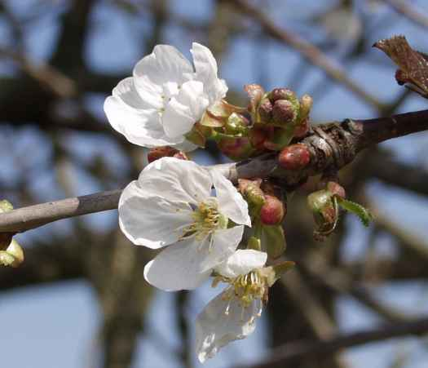

Theaterprojekt

Workshop für Schülerräte

Ausbildung des Schülerrates

Anleitung für Elternsprecher?

Das sind unsere nächsten Vorhaben -

Wünscht uns viel Glück und

Gutes Gelingen!

